|  |
| --- |
| МИНОБРНАУКИ РОССИИ |
| Федеральное государственное бюджетное образовательное учреждение высшего образования **«МИРЭА Российский технологический университет»**  **РТУ МИРЭА** |

**Институт информационных технологий (ИИТ)**

**Кафедра практической и прикладной информатики (ППИ)**

**ОТЧЕТ ПО ПРАКТИЧЕСКОЙ РАБОТЕ №3**

по дисциплине «Анализ и концептуальное моделирование систем»

|  |  |  |  |  |
| --- | --- | --- | --- | --- |
| Студент группы ИНБО-01-17 | *ИКБО-50-23 Враженко Д.О.* | (подпись) | |  |
| Старший преподаватель | *Свищёв А.В.* | (подпись) | |  |
|  |  | |  | |

Москва 2025 г.

## Практическая работа №3.

## Построение UML – модели системы. Диаграмма классов анализа.

**Цель работы:** изучить структуру иерархии классов системы.

**Задачи:** научиться выстраивать структуру основных элементов диаграммы классов анализа с определением видов классов и типов отношений.

**ПО:** Visual Paradigm, Draw.io, Rational Rose.

**Вариант индивидуального проекта**:

6. Моделирование организации авиаперевозок грузов.

## Основная часть

На следующем рисунке показан фрагмент диаграммы классов анализа.

В правой части диаграммы (начиная с класса «Грузовой рейс») расположены классы, описывающие структуру базы данных (БД) на сервере. Несмотря на то, что исходный программный код не будет содержать этих классов, их детальная проработка не менее важна, чем разработка остальных элементов. В данном случае правая часть диаграммы представляет концептуальную модель БД, которую можно вынести на отдельную диаграмму и описать с помощью методологий ERD.

Во время работы программы информация из БД считывается в объекты класса «Таблица» (кэшируется), обрабатывается объектами других классов и при необходимости записывается обратно в БД. Каждый объект класса «Таблица» содержит не только данные конкретной таблицы, но и метаинформацию: описание свойств таблицы в целом, полей (имя поля, его тип, значение по умолчанию и т. д.), описание структуры заголовка таблицы, отображаемого на экране, и другую необходимую информацию. За каждым диалоговым окном, предназначенным для работы с БД, закрепляется определенный набор объектов класса «Таблица».

Аналогично классу «Диалоговое окно "Грузовой рейс"» в левую часть диаграммы должны быть добавлены классы «Диалоговое окно "Авиакомпании"» и «Диалоговое окно "Тарифы"», а аналогично классу «Диалоговое окно "Маршруты"» — класс «Диалоговое окно "Загрузка"», связанный с управляющим классом «Оптимизация грузов». Концептуальная модель БД должна быть дополнена таблицами, описывающими нормативно-справочную информацию и остальные данные авиационного уровня, необходимые для работы системы.

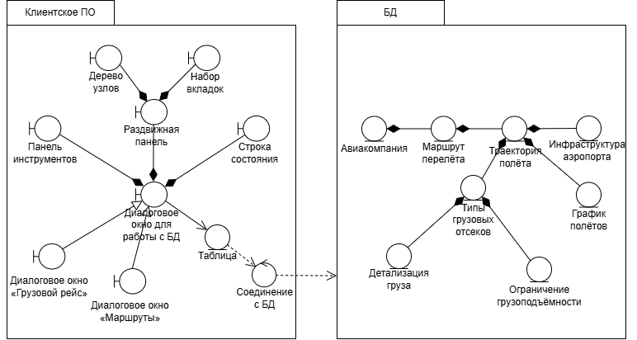Рисунок 1 - Фрагмент диаграммы классов анализа

## Вывод

В ходе выполнения практической работы была изучена структура иерархии классов системы на примере моделирования организации авиаперевозок грузов.

В процессе работы были рассмотрены основные элементы диаграммы классов, определены виды классов и типы отношений между ними. Разработанная диаграмма классов включает ключевые сущности системы, а также их взаимосвязи.

Итоговая диаграмма отражает принципы объектно-ориентированного анализа, а также демонстрирует взаимосвязь ключевых элементов, необходимых для функционирования системы авиаперевозок грузов.